Temat: Muzyka wokół nas.
Data: 20.05.2020r.
- Jaki to instrument?- zagadki słuchowe
https://www.youtube.com/watch?v=MjTM0-Kom14
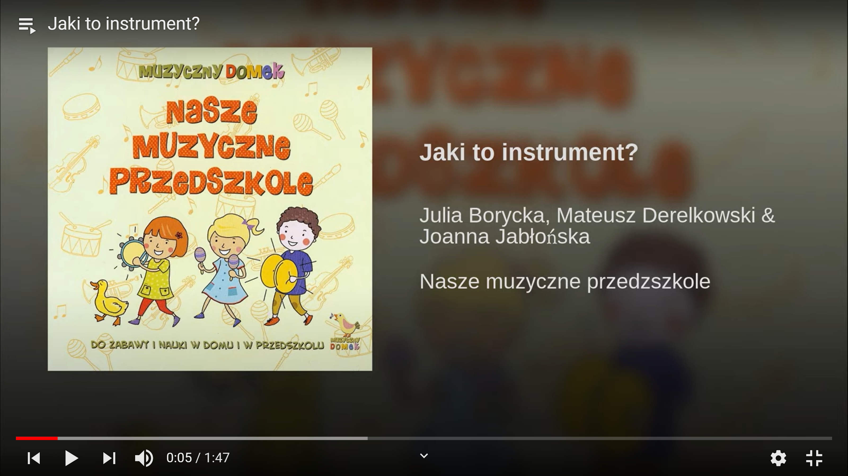
- “ Jestem muzykantem”- nauka piosenki
https://www.youtube.com/watch?v=3UYIl4iwnO4

- “Orkiestra kuchenna”- zabawa muzyczna
Przygotuj talerze, łyżki, pokrywki i garnki. Poproś rodzica o wystukiwanie rytmów. Spróbuj je powtórzyć.
- Praca z książką
Sześciolatki: 18a i b, czytanka
Młodsze dzieci: 16a i b

Zadanie dla chętnych!!!

Posłuchaj opowiadania, odpowiedz na pytania:
Jak nazywała się osoba, która dowodziła całym koncertem?
Jakie instrumenty były wymienione w opowiadaniu?
Do czego chłopiec porównywał waltornię?
Jaki instrument przypominał mu węża?
Czy Wam jakieś instrumenty coś przypominają?

Koncert
Agnieszka Frączek

W środę z samego rana do przedszkola przyjechali muzycy. I przywieźli ze sobą przeróżne instrumenty
– jedne wielkie, inne malutkie, a wszystkie błyszczące i rozśpiewane. Dzieci przyglądały
się im z ogromnym zainteresowaniem. Pan dyrygent, do którego wszyscy zwracali się „maestro”,
opowiadał po kolei o każdym z instrumentów, a muzycy wydobywali z nich czarodziejskie dźwięki.
Mnóstwo przy tym było niespodzianek! Najpierw się okazało, że ta trąba, pozwijana jak ślimak
w muszelce, to wcale nie trąba, ale waltornia, a ta druga, długa jak wąż, to… to puzon!
–– Niemożliwe – nie chciał wierzyć Staś. – Jak to puzon? Przecież puzon powinien być długi i pyzaty,
a ten jest długi i chudy!
Po trąbach nie–trąbach przyszła kolei na klarnet, skrzypce (które wcale nie skrzypią). A wreszcie
na basetlę, która w ogóle nie jest podobna do basseta. I bałałajkę, która niestety nie ma nic wspólnego
z bajką…
Ale nie szkodzi – to spotkanie i tak było ciekawsze od najciekawszej bajki.

